 **Récapitulatif des publications sur la page Facebook Onisep Réunion**

**Semaine du 02 au 06 décembre 2024**

**Lundi :**

* [**#métiersendirect**](https://www.facebook.com/hashtag/m%C3%A9tiersendirect?__eep__=6&__cft__%5b0%5d=AZXxsQdmV37wXUU7Fb049QoRZpccflI6jLMHm4wIxeyu2UyV0RXqgMxdvPZ6Pp6JRXIPSLABrsywgUUGBUI54AidOspnkB_ZRYF66HdzDf95Fs21K1hptb4unWUjukwg06MmEX0LrIaBBEhQIyj0Sz0Jj2ix4UeSR9Bx6bLjVtqbX--ZgGG3yAtBfjVr0HJSmaTj6rJWxif2JV8HtXl84JscVE72rYeQ9hnEgRjMnxW-uA&__tn__=*NK-y-R)

📌Du 16 au 20 décembre, l'Onisep propose 4 visioconférences pour les classes de collège et de lycée. Des professionnels, hommes et femmes, viendront parler de leur métier et de leur parcours aux élèves.

Au programme de la semaine, des rencontres et des échanges avec :

✔️Un cascadeur pour le cinéma

✔️Deux horticulteurs

✔️Une journaliste

✔️Un spécialiste des jeux vidéo

📅LUNDI 16 DÉCEMBRE 2024 🕓14h30

🔎Entrez dans les coulisses des métiers du spectacle (5e-4e)

🔊Alexandre, cascadeur dans des films d'action

📅MARDI 17 DÉCEMBRE 2024

🕓14h

🔎Découvrez les métiers du journalisme (5e-4e)

🔊Marianne Théoleyre, journaliste, présentatrice et rédactrice de « C quoi l’info ? » sur France Télévisions (3e-Tle)

🕓14h

🔎Échangez sur les métiers de l'horticulture

🔊Luc et Pierre Boissière, horticulteurs de tulipes (3e-Tle)

📅JEUDI 19 DÉCEMBRE 2024 🕓14h

🔎Décryptez les métiers des jeux vidéo (5e-4e)

🔊Basile, spécialiste monétisation

* Accédez au programme et au lien d'inscription 👉[**https://ow.ly/zftL50TNrf5**](https://ow.ly/zftL50TNrf5?fbclid=IwZXh0bgNhZW0CMTAAAR0HivZ0bLOyRFmA84U6lyz1r5Ysp67ItmlmegLvhHWNkZnyEuOLmUTQBq4_aem_xIZJMRpfRP65VBk4zW0I_w)
* Découvrez sur le site de l'Onisep : [**https://www.onisep.fr/**](https://www.onisep.fr/?fbclid=IwZXh0bgNhZW0CMTAAAR3bJqGvFziPTKfOGNR-DzZTwGp5Lxn4fgQ8G8t8U3v55775MmKuA7Dhdsg_aem_LQ417LNqfJAQpnCM5TSmCg)

[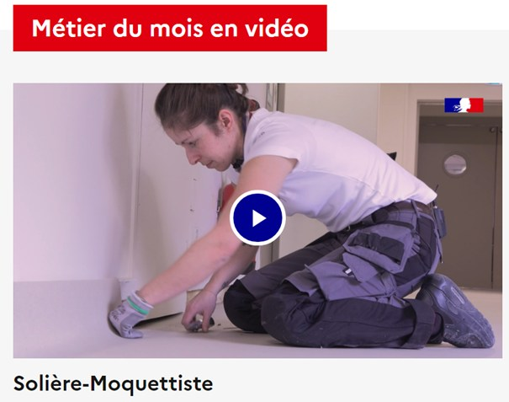](https://www.facebook.com/photo/?fbid=892355083078687&set=a.230381692609366&__cft__%5b0%5d=AZVx9ERATVL_DtJwba768V9u4_dFM2qg3QFFNxtMsmuvnMjv4407ajVHmiyDdDSE8TViSlhm0gakVJoT8aVufUqGa7CTTmtXf2h17pjYh4efZNESW_ux64m-74oBYroAgPC3lLPUc3TAkjmnpeGDaI52Z_JjFiT7VxRulBBtltHO-zCd9xUdXv067VMrs9kTqvs&__tn__=EH-R)le métier de Sophie, solière-moquettiste.

* Sur Onisep TV : [**https://oniseptv.onisep.fr/.../le-parcours-de-thibault...**](https://l.facebook.com/l.php?u=https%3A%2F%2Foniseptv.onisep.fr%2Fvideo%2Fle-parcours-de-thibault-joaillier%3Ffbclid%3DIwZXh0bgNhZW0CMTAAAR2at0EFVANAqrLx7UaHNFyBJRnRKKemvtuUX6-F-_kyoIkhKJMHQJeHbJE_aem_GDzyFoiJOSjTRH99bhl36w&h=AT3YYhUy0T-WTmyS1k7PVrNuoFUithAAjxtbgF62CKz8J-LNYiXFwiaoC5Eu4llj4ykbbDy7hrqJZal891qYftIiu01yq807UuALGPAeIBiKkB2ieWIrQJgsQ5j68POIIxcw&__tn__=-UK-R&c%5b0%5d=AT3F7k1J-NjoYVtKre5yAJqNZNQbAaDO1yTDoWy1vApKhfcRz-fe_5rJy8eK1K6eDv0VPSu1URIN-iwkxliVP9vwivZxorTD1KhdjhbeDp0L1uL3SLJGT0igxbtvU0H8gfYv5NhPaWJYc3kEjHHhnly2-R_o5GzhAqE0_dyucR2ZGXsSZ9FBrhWJSuYyTwklOBJARVwqQ6zGCGW6SHpcWoG4_g)

[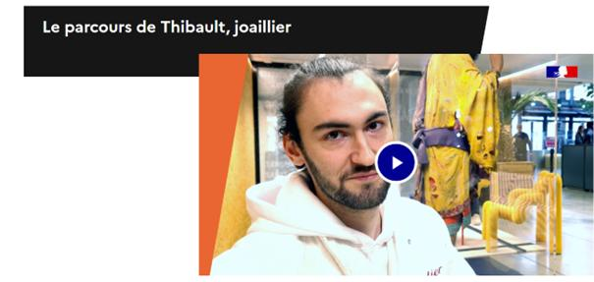](https://www.facebook.com/photo/?fbid=892356863078509&set=a.230381692609366&__cft__%5b0%5d=AZXh5nrDFe3V9WB6cZc_xbyo8ZlaGVj61gun0oqtZUC1CWuvq-jwkc004lCGoMpRHr1AB0UaR6RHSZbCYI4wjARBwBQ2az8DNFcgNH6hW43jizEUEN8PttO9ual4SOSh6TBAlIYiOcNbWPoT8tfVHs5o7bU5VCIzVmG6A-0RqU6fm1AxJKObVMjMGHLOI5cn3-c&__tn__=EH-R)Thibault, joaillier, nous raconte son parcours, de l'aéronautique jusqu'au luxe.

**Mardi :**

#### [RENDEZ-VOUS DE L'APPRENTISSAGE | Facebook](https://www.facebook.com/events/1081535823284938/?acontext=%7B%22event_action_history%22%3A%5b%7B%22surface%22%3A%22user_timeline%22%7D%2C%7B%22mechanism%22%3A%22attachment%22%2C%22surface%22%3A%22newsfeed%22%7D%5d%2C%22ref_notif_type%22%3Anull%7D)

#### [Formaterra.re](https://www.facebook.com/formaterra.re?__cft__%5b0%5d=AZWK9alJg_lu2xa-SZA3_P1iNT2iBLMS_ttjlCPMHIL4wxaRGZoFsgQnblLV_8rHhFYzy7dGr89T463ywLwHnUjHfH3PSsV8xzzp-mn5BS0PAVRZ99Q-XISWNB7nLzPsjt471xalu9hu07foYFCMBV0jXwATZdncTRcIu2f6Xy5HyjXWomb2I0WQbt7vDPUJ8r3bGj7ocFMDBYGcnwxJFjlrcWfsb-q41xL2DEAiciLWgg&__tn__=-UC%2CP-y-R)

* 📢Top départ pour la 4e édition de la [**#SemaineDesLycéesProfessionnels**](https://www.facebook.com/hashtag/semainedeslyc%C3%A9esprofessionnels?__eep__=6&__cft__%5b0%5d=AZXASC0qYdJJ3GERPE0Z9rp7bFVq6Tp_tDhU699JzS5BVVZ6XAd56xwKJ3d8p2TvcChLs-tFNnCqSfA8rotmYOgKrdCk9xbewhw-hfLSqHUMshdk-r_S93n-diD7nqbrOF4LpzZXR7x8DOq8-Jis3MQKfa7Dxrzx0gTqa9bxWNDjGYvVvJrShnVSejMFX_YbJj1oPPz6dHE0G5w7Sg9qW2iJNiYAj1omdmZ2TXeWzARWwA&__tn__=*NK-y-R) qui se déroule jusqu'au vendredi 6 décembre 2024.

📌L'objectif de cet évènement : mieux faire connaître auprès des collégiens et de leurs familles, le[**s #formatio**](https://www.facebook.com/hashtag/formations?__eep__=6&__cft__%5b0%5d=AZXASC0qYdJJ3GERPE0Z9rp7bFVq6Tp_tDhU699JzS5BVVZ6XAd56xwKJ3d8p2TvcChLs-tFNnCqSfA8rotmYOgKrdCk9xbewhw-hfLSqHUMshdk-r_S93n-diD7nqbrOF4LpzZXR7x8DOq8-Jis3MQKfa7Dxrzx0gTqa9bxWNDjGYvVvJrShnVSejMFX_YbJj1oPPz6dHE0G5w7Sg9qW2iJNiYAj1omdmZ2TXeWzARWwA&__tn__=*NK-y-R)ns, diplômes[**, #métie**](https://www.facebook.com/hashtag/m%C3%A9tiers?__eep__=6&__cft__%5b0%5d=AZXASC0qYdJJ3GERPE0Z9rp7bFVq6Tp_tDhU699JzS5BVVZ6XAd56xwKJ3d8p2TvcChLs-tFNnCqSfA8rotmYOgKrdCk9xbewhw-hfLSqHUMshdk-r_S93n-diD7nqbrOF4LpzZXR7x8DOq8-Jis3MQKfa7Dxrzx0gTqa9bxWNDjGYvVvJrShnVSejMFX_YbJj1oPPz6dHE0G5w7Sg9qW2iJNiYAj1omdmZ2TXeWzARWwA&__tn__=*NK-y-R)rs et parcours de réussite auxquels préparent les lycées professionnels.

🔎L'occasion pour les acteurs de la [**#voieprofessionnelle**](https://www.facebook.com/hashtag/voieprofessionnelle?__eep__=6&__cft__%5b0%5d=AZXASC0qYdJJ3GERPE0Z9rp7bFVq6Tp_tDhU699JzS5BVVZ6XAd56xwKJ3d8p2TvcChLs-tFNnCqSfA8rotmYOgKrdCk9xbewhw-hfLSqHUMshdk-r_S93n-diD7nqbrOF4LpzZXR7x8DOq8-Jis3MQKfa7Dxrzx0gTqa9bxWNDjGYvVvJrShnVSejMFX_YbJj1oPPz6dHE0G5w7Sg9qW2iJNiYAj1omdmZ2TXeWzARWwA&__tn__=*NK-y-R) de valoriser, au sein de leur établissement, la formation par [**#apprentissage**](https://www.facebook.com/hashtag/apprentissage?__eep__=6&__cft__%5b0%5d=AZXASC0qYdJJ3GERPE0Z9rp7bFVq6Tp_tDhU699JzS5BVVZ6XAd56xwKJ3d8p2TvcChLs-tFNnCqSfA8rotmYOgKrdCk9xbewhw-hfLSqHUMshdk-r_S93n-diD7nqbrOF4LpzZXR7x8DOq8-Jis3MQKfa7Dxrzx0gTqa9bxWNDjGYvVvJrShnVSejMFX_YbJj1oPPz6dHE0G5w7Sg9qW2iJNiYAj1omdmZ2TXeWzARWwA&__tn__=*NK-y-R) et continue.

* Découvrez la voie professionnelle sur onisep-fr 👉[**https://ow.ly/yKuU50UieT6**](https://ow.ly/yKuU50UieT6?fbclid=IwZXh0bgNhZW0CMTAAAR2KUTa8G_MJNihvAmpFneb2FMkNsk2AL7nLO51QYz029X7D6npfkXWUoPw_aem_YF4l_b6qoTU8wAkDZqY2gA)
* Avec les "10 métiers à la Une" de l'Onisep, découvrez le métier de spécialiste pricing : [**https://www.onisep.fr/.../uni.../metiers/specialiste-pricing**](https://www.onisep.fr/ressources/univers-metier/metiers/specialiste-pricing?fbclid=IwZXh0bgNhZW0CMTAAAR2at0EFVANAqrLx7UaHNFyBJRnRKKemvtuUX6-F-_kyoIkhKJMHQJeHbJE_aem_GDzyFoiJOSjTRH99bhl36w)

Fixer le bon prix en fonction de la typologie de l'entreprise cliente et du produit et/ou du service, c'est l'objectif du ou de la spécialiste pricing travaillant dans les commerces de gros.

[](https://www.facebook.com/photo/?fbid=893042979676564&set=a.230381692609366&__cft__%5b0%5d=AZUQTUFFmVW-NLsDy4a330DB3v90GMC0ctZywSb3fALGO_1FIaTonGjEyuNjki04I-LvxzaBA29HikqzaZ-ypAZpO7Wqbjb3YIQGB_NeOcYx94v0SFyC2NXuAVc3F6lPkgjh9-KzDYgI3qqPB3k7LfTWCSI4vgV7yYfFpYq1p6uLtqXDZIUrReWwyUioLqX1OTQ&__tn__=EH-R)

**Mercredi :**

* [**Formaterra.re**](https://www.facebook.com/formaterra.re?__cft__%5b0%5d=AZUNvqv9-mB7pFywY3VSEaesK7FlzTfHKR4VBTU-O1VRvcDLcaQP9RM0PEi_P6XHc803Z2YQHbCSBbYRww-ay2zt_tJdfidsehzW3pCq9DvLsOHJlN5fuX6SGI_3xvCwdQfH7tuqaXI34ulPiBQvEQMQz8TJL3HJtDLV1GEbq1Ps3BTIvY3DnIVkVIcrti24Z28eKbcKZUD5QRPEv8r8cbYM2yg9YK5WC0nQzkZuSB3BPA&__tn__=-UC%2CP-y-R)

[FORMATION CONTINUE]

🔥DERNIERES PLACES DISPONIBLES pour la prochaine session de formation CERTIPHYTO au CFPPA FORMA'TERRA ! 🏃

📅09 et 10 décembre 2024

✅DÉCIDEUR EN ENTREPRISE NON SOUMISE À AGRÉMENT (DENSA)

✅OPÉRATEUR

* Contact : ☎️02 62 45 92 92 - 📧cfppa.formaterra@educagri.fr

#### [Onisep](https://www.facebook.com/onisep?__cft__%5b0%5d=AZWdhWYwfMLK-yKPYG3mhAwToWity3xGlQs37wUMDE8y5OZFRKArE-0IRBy15tcXsRKcUYuTiwshZQh1wHz3v5Ov8uMw-WoiORnn2Sn1FM8z0cDd9J0mgwVYuJz9bHXHdKFZ32x1lwFWOKsvAZpRmR1WzxKEWBAVXzUQ_P2hbeWnw5QtdAvqrFNIJjEXT9vnb-791Q72fAco-IfRtQkdtfLTkAkKn2bLE6umRZpEC785sw&__tn__=-UC%2CP-y-R)

🖥️Pour célébrer la semaine du numérique et des sciences informatiques (NSI) qui se déroule jusqu'au 7 décembre partout en France, l'Onisep est allé à la rencontre d'Inès, étudiante en 2e année de BUT Science des données.

👩La jeune fille a évoqué les raisons de son choix, sa formation et ses envies pour l'après BUT.

* Lire l'interview d'Inès sur onisep-fr 👉[**https://ow.ly/6bKM50Ujcw7**](https://l.facebook.com/l.php?u=https%3A%2F%2Fow.ly%2F6bKM50Ujcw7%3Ffbclid%3DIwZXh0bgNhZW0CMTAAAR2AX-RFm6FR0AJrsD9weBWvXdqRKNtldOT0ogPF45nBB5ISg1JA3SgoX3k_aem_QOy_Aql5OQoCz3FbdV8PMg&h=AT2svNyQjw0NIEsoM1Ftt6rLiCtIM1YV2TolMoMn5o8dQw9jIXoLBsBwq0kFjC-RzAEPIDNzBk_j_nB9kcTVgO4yrxd2udgmWNazGS67fV6pE9JTPcqwUqlNrYQtFFBzdn8r&__tn__=-UK-y-R&c%5b0%5d=AT3bgkF5Tjiu90XnAoPHHs3I9IYgNXWrZbtIme0Ck4fUuTwlLVYZOyDVSYUojuxjEav2WfTtyKdYbfXG9lMMESqfskC_NMtrzahc0a5UZvhO8Nn-lRPLcJAgokS0FvNxwQ-OqVyakfYzQYO_qEGnW1hEUN-4RllOasGE97KOtYDEWRL0HX2_9ZxWTT3IrADo514JTYpUHO8xpVk2HoWEackgJioaT-HdZursY2Woas3vAYGwHw)
* Avec les "10 métiers à la Une " de l'Onisep : [**https://www.onisep.fr/.../concepteur-pedagogique...**](https://www.onisep.fr/ressources/univers-metier/metiers/concepteur-pedagogique-multimodal-conceptrice-pedagogique-multimodale?fbclid=IwZXh0bgNhZW0CMTAAAR2AX-RFm6FR0AJrsD9weBWvXdqRKNtldOT0ogPF45nBB5ISg1JA3SgoX3k_aem_QOy_Aql5OQoCz3FbdV8PMg)

découvrez le métier de concepteur pédagogique multimodal /

conceptrice pédagogique multimodale.

Le concepteur ou la conceptrice pédagogique multimodal/e crée des dispositifs de formation permettant de dynamiser les formations dispensées. Il ou elle conçoit des supports pédagogiques numériques, permettant de suivre des parcours d'apprentissage selon diverses modalités : en présentiel, à distance, en mode hybride, en classe virtuelle, en e-learning...

[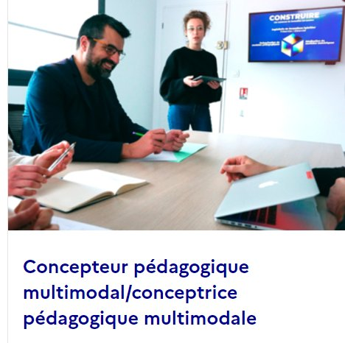](https://www.facebook.com/photo/?fbid=893692046278324&set=a.230381692609366&__cft__%5b0%5d=AZWMkoft95ZFcksxqF6VTA8P5EtUu2Jq2wqb1cFg-cWqvf7xJPZv1W0EsYhgeaqVD_6eVlMBo5ksxtJWZPu_w1gOiMWpbrcU0QdHMgEYDBAhJDQCRg6qW9Bl2t-svSbhkjyAvHNI6FfN0s4-FNoX2R0y0hNXBJnzdqTiArewUcpwID1gjJFfTtGZR1DENsVBK-s&__tn__=EH-R)

**Jeudi :**

#### [Parcoursup](https://www.facebook.com/ParcoursupInfo?__cft__%5b0%5d=AZV9WeSPt-12fEIa5vzElbCwHyQZ5OMeC_T70psSEL77ec_VRZ0m7upQZTeDh_rcH-0Y7QkVlB2zBhlMa1WWDxJzAGDfLYlnCtYAJi0Fbb1VyjNLij43JN384Vq1Zbxt8SrpvsAkQjVzvQGGbh-IjzIm4AQE-qDC9Sk4IIU4tuGTlQdv1hs4RFeC2pLL7hO2qW4C2S8mgUP_7GUFiFcYcckS_TkwikiFq7bkKvF78Rcjjw&__tn__=-UC%2CP-y-R)

Vous réfléchissez à votre projet d'orientation post-bac ?

✅Pour avoir les bons réflexes avant de choisir une formation consultez notre livret destiné aux parents, lycéens et étudiants !

* [**https://www.parcoursup.gouv.fr/.../choisir-une-formation...**](https://www.parcoursup.gouv.fr/decouvrir-parcoursup/choisir-une-formation-post-bac-les-bons-reflexes-3532?fbclid=IwZXh0bgNhZW0CMTAAAR0HivZ0bLOyRFmA84U6lyz1r5Ysp67ItmlmegLvhHWNkZnyEuOLmUTQBq4_aem_xIZJMRpfRP65VBk4zW0I_w)
* [**#LaMinuteOrientation**](https://www.facebook.com/hashtag/laminuteorientation?__eep__=6&__cft__%5b0%5d=AZV8b440TR73L_KQfyNBoRVD268ZVWUU1g23BYzKvupJxNInkcT2R3sqIaqPf8TyytKR88pV5YsTP2W5M7vvpgaU_OP4ayqLDdWfGv3qhnHo4iNgBT7SRho4Pay9UH51OBpDzRTNHkWzK35YIjEXNT422_JbVvfZbrCENL42Y-EvHVwRBhZm9r_e2M09d78J-we2zK___KqJgzmeq-4VpYm936P_dyKYEbLH95XBPIlvXg&__tn__=*NK-y-R)

🧰A l'occasion de la semaine des lycées professionnels qui se déroule en France du 2 au 6 décembre, la Minute orientation de la semaine vous donne les essentiels à savoir sur la voie professionnelle.

* 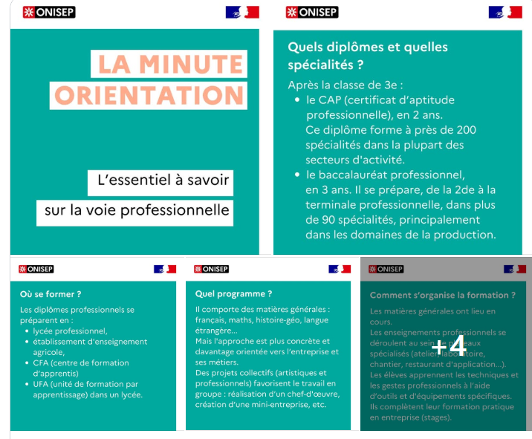Retrouvez les familles de métiers, des témoignages d'élèves en voie pro..., dans notre dossier dédié sur onisep-fr 👉[**https://ow.ly/gpSr50UjHWV**](https://l.facebook.com/l.php?u=https%3A%2F%2Fow.ly%2FgpSr50UjHWV%3Ffbclid%3DIwZXh0bgNhZW0CMTAAAR1hWCRzP6DpnIlUmX3VeeK6t04HDtEcLNM9Nzcq30-einn-y2qY5EU6t08_aem_-IlXg3XNm8oqnjDEiy9WzQ&h=AT37vazdzAIeTp0GOxyAp6z_-6MhaWZwjUQQi9_AxkcLvgW05BOTdNROSYSZDiuVwNjHFS99OckhQkDKu8rKWpOtYNFH9SUPo6KZ5NxWCBtjJZmUnsjvbKgZ3zJsLQ2TPZzt&__tn__=-UK-y-R&c%5b0%5d=AT0tPPEwXrI3hK2h-vqqPFhcCNjpIeoCyycfutRlwfab4Hgf5pWmZhz2yJ4-QSaRq_2xTQ_SvgFrRzflhavgXIC10s2YMxwaETwCgwqAM-Iici4Kr8fx8qAczXjYVKk_Cj-4fhCVxsPhjon_Jl8o8_sfsq_tSie-gSQV3nhnl3OGb6AHgArL7K0JdA7Zq3KAixSVoAzlylUTFkfnMOddTIGRxkac3D9YFHF4b51sxl_tqndomg)
* Le guide national "Après le bac" rentrée 2025 proposé par l'Onisep est en ligne :

[**https://www.onisep.fr/.../apres-le-bac-telechargez-le...**](https://www.onisep.fr/.../apres-le-bac-telechargez-le...)

"Après le bac" est un guide des formations post-bac à destination des lycéens et des lycéennes. Il permet de faire un point sur les caractéristiques des principales filières d’études : durée, accès, programme, conditions d’études, débouchés, etc. Il propose aussi le calendrier des inscriptions dans l’enseignement supérieur.

[](https://www.facebook.com/photo/?fbid=894328156214713&set=a.230381692609366&__cft__%5b0%5d=AZXvDtGE6oVuK14QujdCGPgy9kgQT9uUIwFwS92AMo62ygq9csbpLpGEkmqDlgBgLwWZ2joUssaMgc3yuAaUSj6zhC6MrIgx7ZSf8vreY7THkbYMolS9DExv1MMDY86andHy83IuFHkNgbkKItevRovts8DYTu4C0-xw9x6uhT8lSyLuCuMuYBgVrNZLBlJnp7c&__tn__=EH-R)

**Vendredi :**

* [**Mission Locale Nord Réunion**](https://www.facebook.com/@MissionLocaleNord/?__cft__%5b0%5d=AZVRZ7zHPhzQlpVtYauWq8G0SZhvIwTJGy-umZkrPOQVYfPzzmi8eWhLaAYLKbc4pa8enEDOljZvBGsapu4MyTGBDNacAQQEmj9tSTVgj_lt4GuIl1MD8idjrmAATnEWQVGniXari0KIwtvIVlNh3xLUWdwF5zag3mR42ZaNsVq_IO-YP9e2RPXVAyGbKlygujEvYVtt93STdLLvivsm00rnVn0Ib2Jl_SWF2lajhxWHnA&__tn__=-UC%2CP-y-R)

Formation Responsable d'Unité de Transport et Logistique (RUTL)

Rejoignez AFTRAL Réunion et le CNAM pour une formation certifiante en alternance ou continue !

📍Lieu : Toute l'île

📅Durée : 1 an

🕒Horaires :

- Jeudi & vendredi : 17h - 20h

- Samedi matin : 8h - 12h

✅Compétences acquises :

Diriger une unité de transport et logistique

Obtenir l'Attestation de Capacité Transport Routier

Profil : Dynamique, motivé, avec goût pour le management

🎓Niveau Bac minimum

Inscription : recrutement-reunion@aftral.com / [cdandrea@cnam.re](mailto:cdandrea@cnam.re)

#### [Formaterra.re](https://www.facebook.com/formaterra.re?__cft__%5b0%5d=AZXji6Mrff9L_R7msb1c9yIhlErKA5saPMIbVG8OVL81u1UKanwZ9IjFUXBq1WNz2CAHIqw7tC4Jggs-DclNgqmJVwyT4I-Go-Xuq0NICLkwTjcOqXVJwArfdXDcpipq4ICDyBHCwIwYFKkGbaOZ3Uk_4p-DICFD4yM1mRsm55oTMBTIPqVz5WuTk5xyIDbFQdr8BRQqPBiBX5QepFnlZiGT85P5bDeC_aQ2nQ8up-iL-A&__tn__=-UC%2CP-y-R)

[NOUS RECRUTONS]

📣Découvrez l'offre d'emploi à pourvoir au sein de notre Lycée agricole "Emile Boyer de la Giroday" :

✅Enseignant(e) en mathématiques (H/F) 📐😀

Plus d'infos ⤵

[**https://formaterra.re/.../offre-emploi-enseignante-en.../**](https://formaterra.re/.../offre-emploi-enseignante-en.../)

### [Onisep Réunion](https://www.facebook.com/OnisepReunion?__cft__%5b0%5d=AZXLvCjWVbceAtmrNbqJ38CjMj2b2q0AhBbHVoqbzcL4euS4OFdHLHwPRPuj2b9uGrUs_KxHCkYGK1JWOoebV8B0VTjltgdZkDE6TngU7alPzkXO1CEwSqpcZj5k7Keqh7XXRk2pp2QRCiPhzupw7SO5FQU0WGujLIfz9O8eT4ArBFMU6T0zX5owlhoZ5mmyhdU&__tn__=-UC%2CP-R)

Avec les "10 métiers à la Une " de l'Onisep, découvrez le métier d'écrivain/écrivaine public : [**https://www.onisep.fr/.../metiers/ecrivain-ecrivaine-public**](https://www.onisep.fr/ressources/univers-metier/metiers/ecrivain-ecrivaine-public?fbclid=IwZXh0bgNhZW0CMTAAAR2KUTa8G_MJNihvAmpFneb2FMkNsk2AL7nLO51QYz029X7D6npfkXWUoPw_aem_YF4l_b6qoTU8wAkDZqY2gA)

[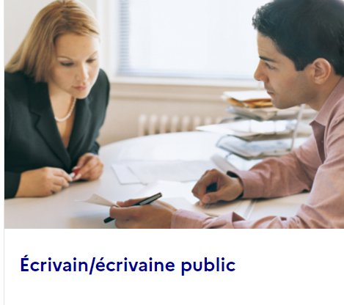](https://www.facebook.com/photo/?fbid=895025812811614&set=a.230381692609366&__cft__%5b0%5d=AZXLvCjWVbceAtmrNbqJ38CjMj2b2q0AhBbHVoqbzcL4euS4OFdHLHwPRPuj2b9uGrUs_KxHCkYGK1JWOoebV8B0VTjltgdZkDE6TngU7alPzkXO1CEwSqpcZj5k7Keqh7XXRk2pp2QRCiPhzupw7SO5FQU0WGujLIfz9O8eT4ArBFMU6T0zX5owlhoZ5mmyhdU&__tn__=EH-R)Courriers administratifs, CV, mémoires, biographies ou encore lettres d'amour... autant d'exemples de travaux pris en charge par les écrivains publics. Professionnels de l'écrit au service des autres, ils s'adaptent à toutes les demandes pour proposer des textes personnalisés.